ПРИЛОЖЕНИЕ

МИНИСТЕРСТВО НАУКИ И ВЫСШЕГО ОБРАЗОВАНИЯ
РОССИЙСКОЙ ФЕДЕРАЦИИ

ФЕДЕРАЛЬНОЕ ГОСУДАРСТВЕННОЕ БЮДЖЕТНОЕ ОБРАЗОВАТЕЛЬНОЕ УЧРЕЖДЕНИЕ ВЫСШЕГО ОБРАЗОВАНИЯ
«РЯЗАНСКИЙ ГОСУДАРСТВЕННЫЙ РАДИОТЕХНИЧЕСКИЙ УНИВЕРСИТЕТ ИМЕНИ В.Ф. УТКИНА»

Кафедра «Вычислительной и прикладной математики»

ОЦЕНОЧНЫЕ МАТЕРИАЛЫ ПО ДИСЦИПЛИНЕ

Б1.Б.24 «ПРИКЛАДНЫЕ ПРОГРАММНЫЕ ПРОДУКТЫ
В ЭКОНОМИКЕ И УПРАВЛЕНИИ»

Направление подготовки
38.03.01 Экономика

Направленность (профиль) подготовки
«Экономика предприятия»

Квалификация выпускника – бакалавр

Форма обучения – заочная

Рязань 2020
1. ОБЩИЕ ПОЛОЖЕНИЯ

Оценочные материалы – это совокупность учебно-методических материалов (контрольных заданий, описаний форм и процедур), предназначенных для оценки качества освоения обучающимися данной дисциплины как части основной профессиональной образовательной программы.
Цель – оценить соответствие знаний, умений и уровня приобретенных компетенций, обучающихся целям и требованиям ОПОП.
Основная задача – обеспечить оценку уровня сформированности компетенций, закрепленных за дисциплиной.
Контроль знаний обучающихся проводится в форме промежуточной аттестации. Промежуточный контроль по дисциплине осуществляется проведением зачета.

2. ПАСПОРТ ФОНДА ОЦЕНОЧНЫХ СРЕДСТВ ПО ДИСЦИПЛИНЕ (МОДУЛЮ)

Контролируемые разделы (темы) дисциплины  (результаты по разделам) | Код контролируемой компетенции (или её части) | Наименование оценочного мероприятия
Тема 1. Введение: понятие прикладных программных продуктов, их классификация, место прикладных программных продуктов в экономике и управлении, прикладной программный продукт 1C: Бухгалтерия | ОПК-5.1, ОПК-5.2 | Зачет
Тема 2. Общие сведения о программе «1С:Предприятие 8». Подготовка программы к работе | ОПК-5.1, ОПК-5.2, ПК-1.1 | Зачет
Тема 3. Учет операций по формированию уставного капитала | ПК-1.1 | Зачет
Тема 4. Реорганизация информации о контрагентах | ПК-1.1 | Зачет
Тема 5. Учет кассовых операций. Учет операций на расчетном счете | ПК-1.1 | Зачет
Тема 6. Учет расчетов с покупателями. Учет расчетов с поставщиками. | ПК-1.1 | Зачет
Тема 7. Учет основных средств | ПК-1.1 | Зачет
Тема 8. Учет создания материальных запасов. Учет использования материальных запасов | ПК-1.1 | Зачет
Тема 9. Учет расчетов с персоналом по оплате труда | ПК-1.1 | Зачет
Тема 10. Учет выпуска готовой продукции | ПК-1.1 | Зачет
Тема 11. Учет продаж готовой продукции | ПК-1.1 | Зачет
Тема 12. Выявление финансовых результатов | ПК-1.1 | Зачет

3. ОПИСАНИЕ ПОКАЗАТЕЛЕЙ И КРИТЕРИЕВ ОЦЕНИВАНИЯ КОМПЕТЕНЦИЙ

Сформированность каждой компетенции в рамках освоения данной дисциплины оценивается по трехуровневой шкале:
- пороговый уровень является обязательным для всех обучающихся по завершении освоения дисциплины;
- продвинутый уровень характеризуется превышением минимальных характеристик сформированности компетенций по завершении освоения дисциплины;
- эталонный уровень характеризуется максимально возможной выраженностью компетенций и является важным качественным ориентиром для самосовершенствования.

Уровень освоения компетенций, формируемых дисциплиной:

а) описание критериев и шкалы оценивания тестирования:

Шкала оценивания | Критерий
3 балла  (эталонный уровень) | уровень усвоения материала, предусмотренного программой: процент верных ответов на тестовые вопросы от 85 до 100%
2 балла  (продвинутый уровень) | уровень усвоения материала, предусмотренного программой: процент верных ответов на тестовые вопросы от 75 до 84%
1 балл  (пороговый уровень) | уровень усвоения материала, предусмотренного программой: процент верных ответов на тестовые вопросы от 60 до 74%
0 баллов | уровень усвоения материала, предусмотренного программой: процент верных ответов на тестовые вопросы от 0 до 59%

б) описание критериев и шкалы оценивания теоретического вопроса:

Шкала оценивания | Критерий
3 балла  (эталонный уровень) | выставляется студенту, который дал полный ответ на вопрос, показал глубокие систематизированные знания, смог привести примеры, ответил на дополнительные вопросы преподавателя.
2 балла  (продвинутый уровень) | выставляется студенту, который дал полный ответ на вопрос, но на некоторые дополнительные вопросы преподавателя ответил только с помощью наводящих вопросов.
1 балл  (пороговый уровень) | выставляется студенту, который дал неполный ответ на вопрос в билете и смог ответить на дополнительные вопросы только с помощью преподавателя.
0 баллов | выставляется студенту, который не смог ответить на вопрос

в) описание критериев и шкалы оценивания практического задания:

Шкала оценивания | Критерий
3 балла  (эталонный уровень) | Задача решена верно
2 балла  (продвинутый уровень) | Задача решена верно, но имеются технические неточности в расчетах
1 балл  (пороговый уровень) | Задача решена верно, с дополнительными наводящими вопросами преподавателя
0 баллов | Задача не решена

На зачет выносится: тестовое задание, 3 практических заданий и 3 теоретических вопросов. Студент может набрать максимум 21 баллов. Итоговый суммарный балл студента, полученный при прохождении промежуточной аттестации, переводится в традиционную форму по системе «зачтено», «не зачтено».
Оценка «зачтено» выставляется студенту, который набрал в сумме не менее 10 баллов. Обязательным условием является выполнение всех предусмотренных в течение семестра практических заданий и лабораторных работ.
Оценка «не зачтено» выставляется студенту, который набрал в сумме менее 10 баллов, либо имеет к моменту проведения промежуточной аттестации несданные практические, либо лабораторные работы.

4. ТИПОВЫЕ КОНТРОЛЬНЫЕ ЗАДАНИЯ ИЛИ ИНЫЕ МАТЕРИАЛЫ

4.1 Промежуточная аттестация

ОПК-5: Способен использовать современные информационные технологии и программные средства при решении профессиональных задач
ОПК-5.1. Использует современные информационные технологии и программные средства при решении коммуникативных задач

а) типовые тестовые вопросы закрытого типа:

1. В программе «1С:Бухгалтерия 8» при вводе информации в редактируемое поле список быстрого выбора формируется
а. Путем отбора из общего списка тех элементов, в наименовании которых в любом
месте имеются набранные символы.
б. Путем отбора из общего списка тех элементов, у которых первые символы наименования совпадают с набранными символами.
в. Автоматически в зависимости от типа операции.
г. Пользователем вручную и актуализируется в процессе работы.
2. Задачи (бухгалтера) на начальной странице программы «1С:Бухгалтерия»
а. Создаются автоматически.
б. Вносятся вручную пользователем.
в. Создаются частично автоматически, а частично вносятся вручную
пользователем.
г. Либо создаются автоматически, либо вносятся вручную пользователем, в
зависимости от выбранного режима работы.
3. В программе «1С:Бухгалтерия 8» при вводе информации об организациях, по которым ведется учет.
а. Для одной организации может быть установлен только один банковский счет.
б. Для одной организации может быть установлен список банковских счетов.
в. Устанавливается список банковских счетов, единый для всех организаций.
г. Ввод информации о банковских счетах не требуется.
4. В программе «1С:Бухгалтерия 8» в справочнике «Контрагенты» реквизит ИНН заполняется для контрагентов вида.
а. Любого, кроме «Юридические лица».
б. Любого, кроме «Обособленные подразделения».
в. Любого, кроме «Государственные органы».
г. Любого, без исключений.
5. В программе «1С:Бухгалтерия 8» счета учета расчетов с контрагентами для автоматического заполнения документов устанавливаются.
а. В конфигураторе.
б. В списке «Счета учетов расчетов с контрагентами».
в. В Плане счетов.
г. В соответствующем журнале документов.
6. Программа «1С:Бухгалтерия 8» позволяет вести учет расчетов с поставщиками и покупателями.
а. По каждому контрагенту, без детализации по договорам.
б. По каждому контрагенту с детализацией по договорам, но без детализации по
расчетным документам.
в. По каждому контрагенту с детализацией по договорам и по расчетным
документам.
г. По каждому контрагенту с детализацией по расчетным документам, но без
детализации по договорам.
7. В программе «1С:Бухгалтерия 8» для документа «Счет на оплату покупателю» предусмотрены печатные формы.
а. Счет на оплату.
б. Счет на оплату (с печатью и подписью).
в. Платежное требование.
г. Все перечисленные.
д. Первые два.
8. Записи списка “Счета учета расчетов с контрагентами” определяют счета бухгалтерского учета для расчетов
а. С поставщиками и покупателями
б. С поставщиками, покупателями и комитентами
в. С поставщиками, покупателями, комитентами и учредителями
г. С поставщиками, покупателями, учредителями
д. С поставщиками, покупателями, заемщиками и заимодавцами
9. В программе «1С:Бухгалтерия 8» для отражения операции реализации на сторону оборудования, не введенного в эксплуатацию, следует использовать документ.
а. Передача ОС.
б. Списание ОС.
в. Перемещение ОС.
г. «Реализация (акт, накладная)».
д. Любой из перечисленных.
10. Статья затрат по отражению списания материалов на общехозяйственные нужды должна иметь вид расхода:
а. Прочие расходы
б. Общехозяйственные расходы
в. Материальные расходы
11. Для какой цели служит выделенная на рисунке пиктограмма?
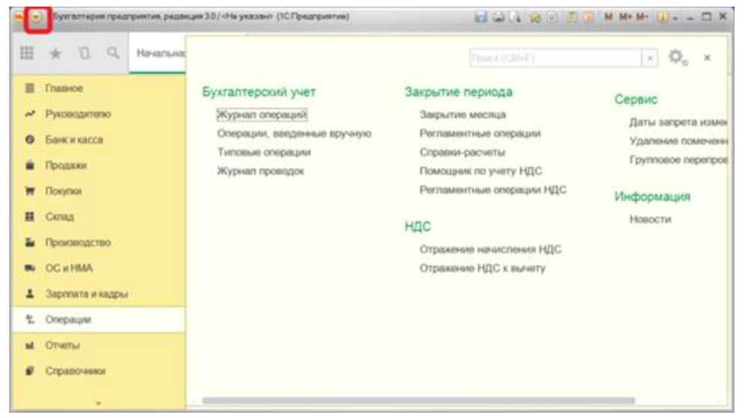
а. Для свертывания рабочего окна программы
б. Для обращения к главному меню
в. Для обновления информации на рабочем столе
г. Для открытия/свертывания панели инструментов
12. Команда «Избранное» панели инструментов:
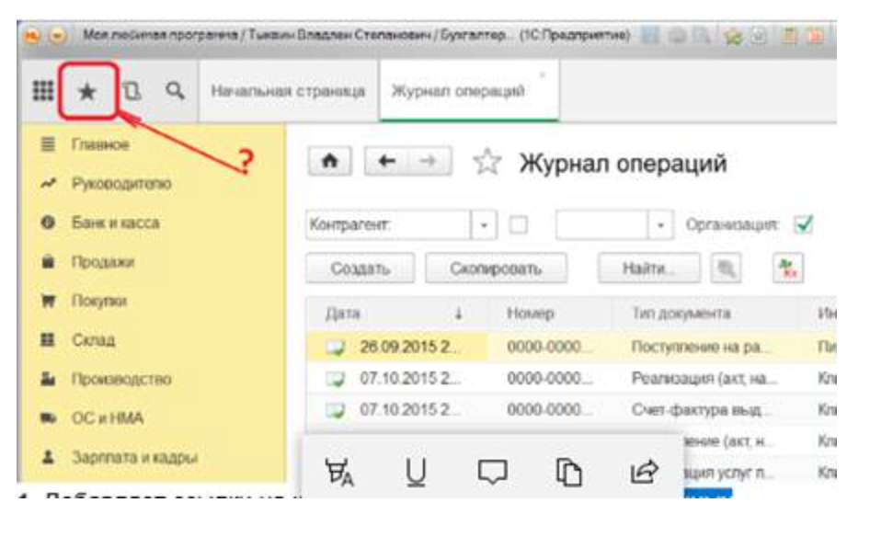
а. Добавляет ссылки на команды и данные в список избранных
б. Открывает ссылки на команды и данные, которые были добавлены пользователем в список избранных
в. В зависимости от ситуации, либо открывает список избранных, либо добавляет ссылки на команды и данные в список избранных.
г. Открывает ссылки на ранее открытые формы, упорядоченные по времени открытия.
13. Выделенная на рисунке область называется:
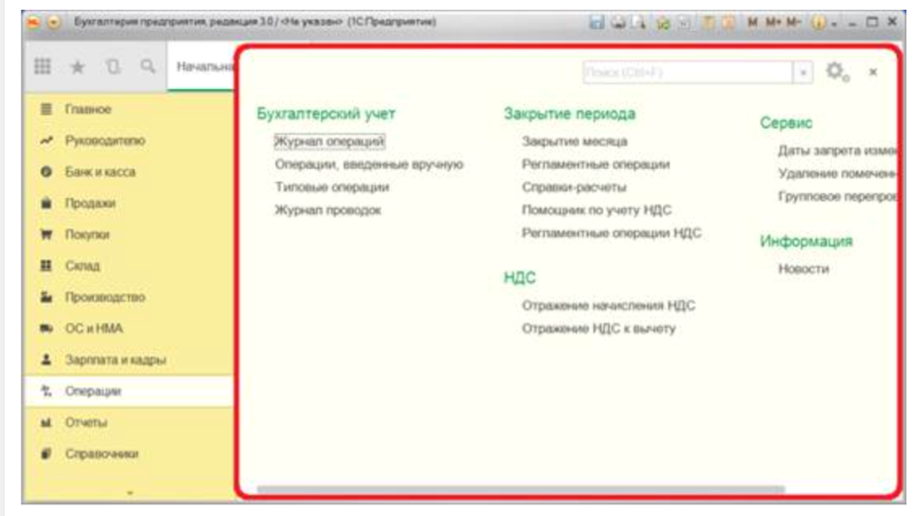
а. Панель функций
б. Панель разделов
в. Область команд, навигации и действий
г. Панель инструментов
д. Главное меню
14. Выделенная на рисунке область называется:
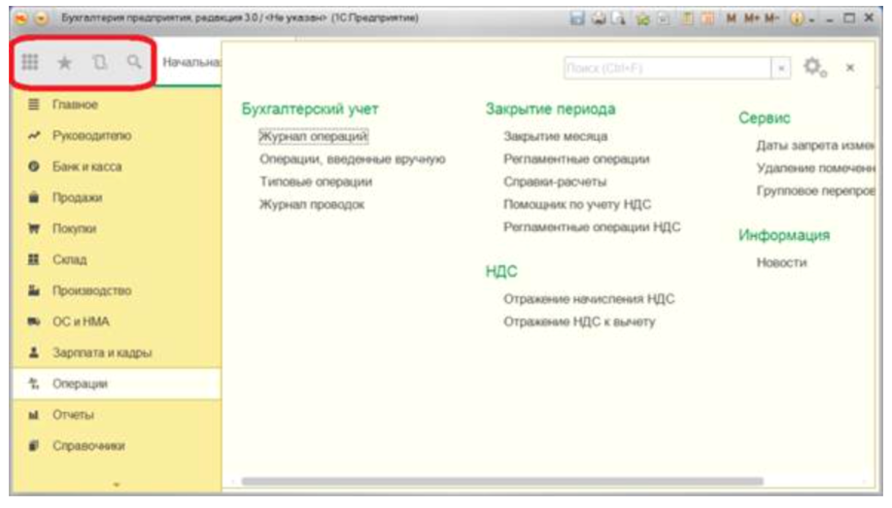
а. Панель функций
б. Панель задач
в. Панель разделов
г. Панель инструментов
15. В программе «1С: Бухгалтерия 8» допустимы следующие операции со списками:
а. Сортировка
б. Отбор
в. Поиск
г. Группировка
д. Все перечисленные

б) типовые тестовые вопросы открытого типа:

1. В программе «1С:Бухгалтерия 8» имеются пользовательские средства для настройки отображения колонок в формах для _______________________
Ответ: списков, журналов, документов и элементов справочника.
2. В программе «1С:Бухгалтерия 8» для выделенной в списке группы объектов можно выполнить команды: _____________________
Ответ: «Провести», «Отмена проведения», «Пометить на удаление/снять пометку»
3. В программе «1С:Бухгалтерия 8» список «Активные пользователи», формируемый средствами администрирования, содержит ______________________
Ответ: список пользователей, подключенных в настоящий момент к информационной базе.
4. Кнопка «Конфигуратор» служит ____________________________
Ответ: для запуска программы в режиме конфигурирования
5. В программе «1С:Бухгалтерия 8» отчеты раздела «Отчеты руководителя» позволяют получить информацию ____________________________________
Ответ: о прибылях (убытках) по основным видам деятельности, о поступлениях и расходах денежных средств, о продажах по видам деятельности организации.
6. Выделенная на рисунке область называется_______________
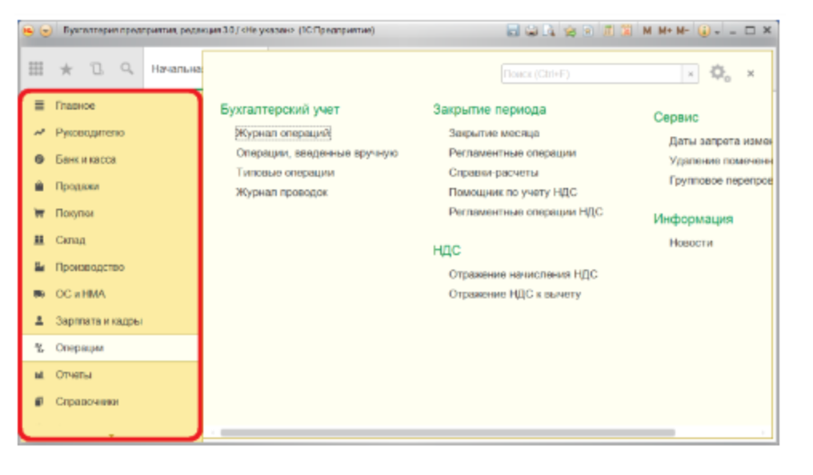
Ответ: панель разделов
7. Основной (рекомендуемый) интерфейс «1С: Бухгалтерии 8» называется____________
Ответ: «Такси».
8. Если в Плане счетов для субконто некоторого счета установлен признак «Только обороты», то данное субконто____________________
Ответ: не имеет начального и конечного сальдо
9. В плане счетов программы «1С: Бухгалтерия 8» для счетов предусмотрены признаки_______________
Ответ: активный, пассивный и активно-пассивный.
10. В программе «1С: Бухгалтерия 8» по каждому счету может вестись аналитический учет с использованием скольких субконто?_________
Ответ: не более трех видов субконто.

в) типовые практические задания:

Задание 1. Оформите документы, по формированию и оплате уставного капитала общества. Отразите факты хозяйственной деятельности (жизни) общества декабрем прошлого года.
Задание 2. Заключен кредитный договор на два года со Сбербанком России РФ на сумму 800 000 руб. Отразите в информационной базе 1С получение данных средств.
Задание 3. Проанализируйте отчеты: Оборотно - сальдовую ведомость (ОСВ по счету; карточка счета; анализ счета; обороты счета по месяцам, по дням).
Задание 4. Проанализируйте Журнал операций, Журнал проводок, Кассовая книга (КО-5), Кассовые документы. Лимит кассы 0 р. Оформите инкассацию денежных средств.
Задание 5. Заключен кредитный договор на шесть месяцев со Сбербанком России РФ на сумму 200 000 руб. Отразите в информационной базе 1С получение данных средств.
Задание 6. Создайте новую организацию, введя следующие реквизиты предприятия «МАРИНА»:
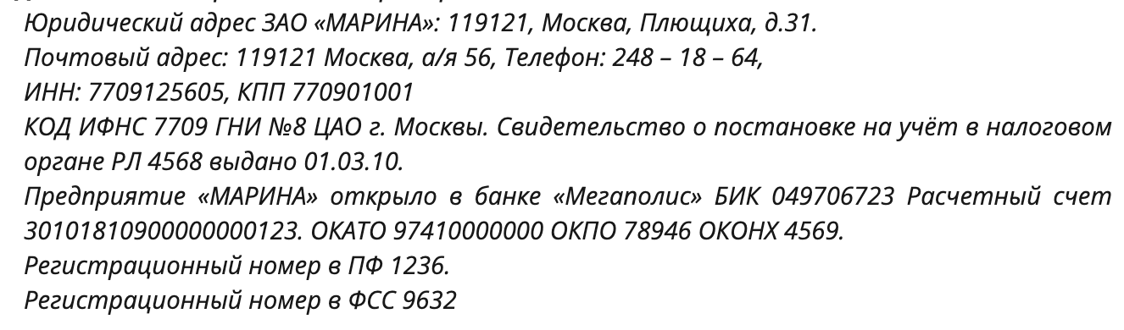
Задание 7. Создайте три подразделения у организации «МАРИНА»: «Основное производство», «Торговый отдел», «Администрация».
Задание 8. Введите данные о следующих сотрудниках вашей организации.
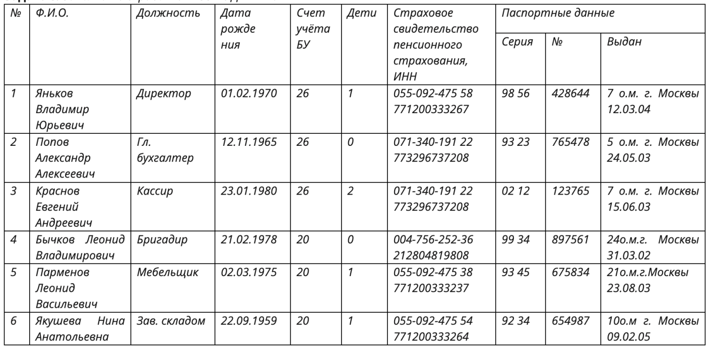
Задание 9. Введите новых контрагента в базу «1С: Бухгалтерия».
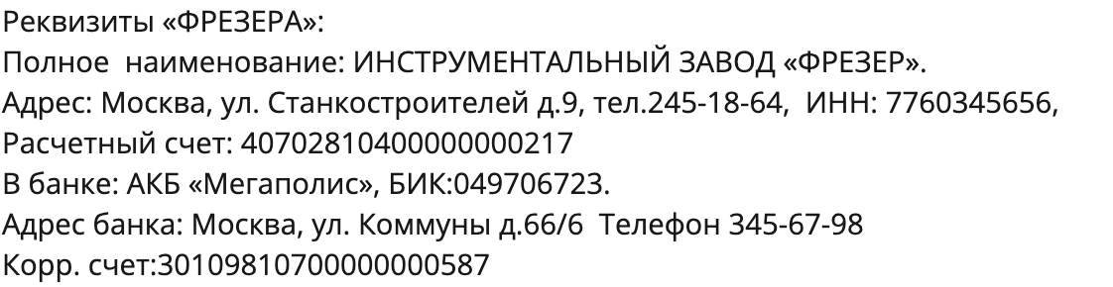
Задание 10. Заполните в базе «1С: Бухгалтерия» справочник «Номенклатура» необходимыми вам материалами.
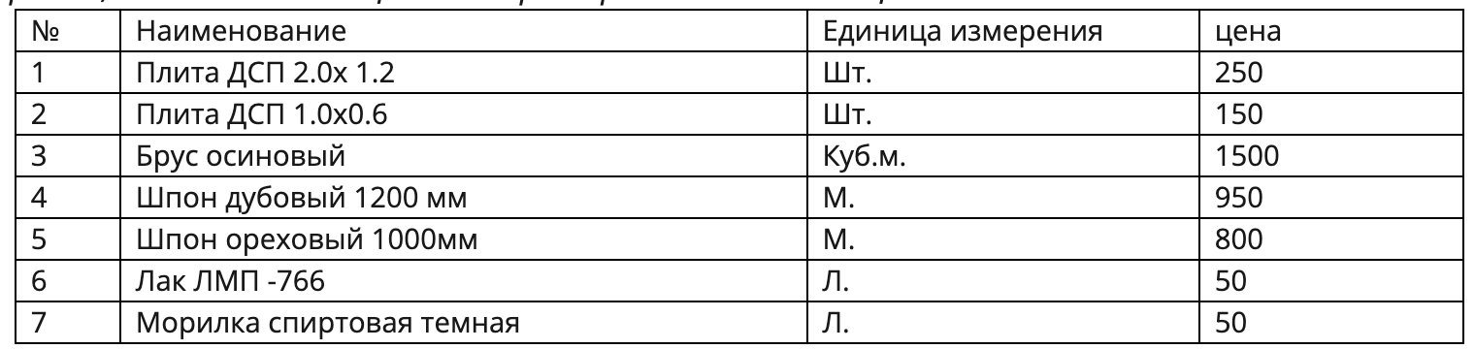

г) типовые теоретические вопросы:

1. Что такое система программ «1С:Предприятие»? Что такое конфигуратор и типовая конфигурация?
2. Какие существуют режимы работы с программой «1С:Бухгалтерия» при использовании версии, установленной на локальном компьютере?
3. Когда и каким образом определяется режим запуска программы «1С:Бухгалтерия»?
4. Что понимается под технологией «облачных вычислений»?
5. Какие программы фирмы 1С доступны в режиме облачных вычислений?
6. Каковы особенности использования программного обеспечения в режиме SaaS?
7. Каковы преимущества использования программного обеспечения в качестве удаленного сервиса?
8. Какими правами могут обладать различные категории пользователей облачного сервиса?
9. Какие действия должен выполнить пользователь при начале работы с бухгалтерской программой:
а) для вновь открываемой организации?
б) для существующей организации, переходящей на автоматизированное ведение учета в этой программе?
10. Какие первоначальные настройки программы необходимо выполнить до начала ведения учета?
11. Основные принципы построения системы "1С: Предприятие". Компоненты системы. Конфигуратор, отладчик, прикладная программа. Определение понятий «конфигурация», «метаданные», «данные». Соотношение понятий конфигурирования и использования конфигурации.
12. Понятия «Метаданные», «Объекты метаданных». Свойства объектов метаданных в зависимости от вида объекта. Назначение составных частей форм объектов метаданных для разных видов объектов.
13. Константы – назначение, создание, возможные типы значений. Возможные способы для задания и получения значений констант в процессе эксплуатации системы.
14. План счетов – назначение, способы создания, возможные типы значений. Атрибуты счета, способы их определения и последующего использования при ведении бухгалтерского учета.
15. Структура и характеристики бухгалтерского счета. Понятие субсчета. Создание многоуровневых иерархических структур бухгалтерских счетов.

ОПК-5: Способен использовать современные информационные технологии и программные средства при решении профессиональных задач
ОПК-5.2. Использует современные информационные технологии и программные средства при решении аналитических и исследовательских задач

а) типовые тестовые вопросы закрытого типа:

1. В программе «1С:Бухгалтерия 8» для быстрого заполнения табличных частей документов используются.
а. Турбо-режим.
б. Механизм подбора.
в. Механизм подсказки.
г. Режим повышенной производительности.
д. Веб-клиент.
2. В плане счетов программы «1С:Бухгалтерия 8» для счетов предусмотрены признаки.
а. Активный и пассивный.
б. Активный, пассивный и активно-пассивный.
в. Активный, пассивный, активно-пассивный и закрываемый (с нулевым сальдо).
г. Активный, пассивный, контрактивный и контрапассивный.
д. Активный, пассивный, контрактивный и контрапассивный, а также закрываемый
(с нулевым сальдо).
3. Если в Плане счетов для субконто некоторого счета установлен признак «Только обороты», то данное субконто.
а. Не имеет начального и конечного сальдо.
б. Не может иметь сальдо на начало и конец отчетного периода.
в. Не может быть дебетовых и кредитовых оборотов.
г. Не может иметь кредитовых оборотов.
д. Не может иметь дебетовых оборотов.
4. В программе «1С:Бухгалтерия 8» в форме «Настройка параметров учета» (Раздел Администрирование – Настройка программы) устанавливаются следующие параметры.
а. ИНН.
б. ОГРН.
в. КПП.
г. Все перечисленное.
д. Ничего из перечисленного.
5. Возможность ведения учета по нескольким организациям в отдельных информационных базах поддерживается в программе «1С:Бухгалтерия 8».
а. Только в базовой версии.
б. Только в версии ПРОФ.
в. Только в версии КОРП.
г. В версиях ПРОФ и КОРП.
д. Во всех версиях.
6. В программе «1С:Бухгалтерия 8» бухгалтерская проводка операции получения наличных денежных средств из банка формируется документом.
а. Платежное поручение исходящее.
б. Выписка банка.
в. Выдача наличных.
г. Поступление наличных.
д. Списание с расчетного счета.
7. В программе «1С:Бухгалтерия 8» документ «Реализация (акт, накладная)» с видом операции «Услуги» используется для отражения операций.
а. Реализации услуг сторонней организации.
б. Оказания производственных услуг.
в. Реализации услуг по переработке давальческого сырья.
г. Всех перечисленных выше.
д. Первых двух.
8. Где устанавливается метод оценки стоимости материалов при их выбытии?
а. для БУ: в разделе Главное — Настройки — Учетная политика, для НУ: в разделе Главное — Настройки — Налоги и отчеты — вкладка Налог на прибыль
б. для БУ и НУ в разделе Главное — Настройки — Учетная политика
в. для БУ и НУ в разделе Администрирование — Настройки программы — Параметры учета — Настройка плана счетов — Учет запасов
9. Кадровый учет в программе «1С:Бухгалтерия».
а. Не ведется.
б. Ведется в упрощенном варианте на уровне заполнения справочной информации о сотрудниках.
в. Ведется как в упрощенном, так и полном варианте с оформлением необходимых кадровых документов.
г. Ведется только в полном варианте с обязательным оформлением всех
необходимых кадровых документов.
10. Учет продажи продукции ведется на счете
а. 90 «Продажи»
б. 91 «Прочие доходы и расходы»
в. 43 «Готовая продукция»
11. При работе со списком видов субконто в режиме «1С: Предприятие» допускается
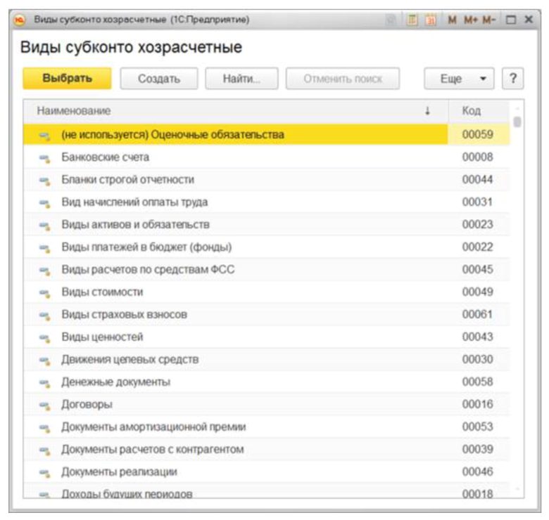
а. Все перечисленное.
б. Изменять в нем наименование элементов.
в. Изменять в нем коды элементов.
г. Ничего из перечисленного.
12. Если в Плане счетов для субконто некоторого счета установлен признак «Только обороты», то данное субконто.
а. Не имеет начального и конечного сальдо.
б. Не может иметь сальдо на начало и конец отчетного периода.
в. Не может иметь дебетовых и кредитовых оборотов.
г. Не может иметь кредитовых оборотов.
д. Не может иметь дебетовых оборотов.
13. В программе «1С: Бухгалтерия» в форме ввода сведений об организации («Организация») устанавливаются следующие параметры:
а. Полное наименование организации.
б. Сокращенное наименование организации.
в. ИНН.
г. Все перечисленное.
д. Ничего из перечисленного
14. Возможность учета деятельности организаций, имеющих обособленные подразделения, поддерживается в программе «1С:Бухгалтерия»
а. Только в базовой версии.
б. Только в версии ПРОФ.
в. Только в версии КОРП.
г. Только в версиях ПРОФ и КОРП.
д. Во всех версиях
15. В программе «1С: Бухгалтерия» в форме «Настройка параметров учета» устанавливаются следующие параметры:
а. Полное наименование организации.
б. ИНН.
в. Применяемые системы налогооблажения.
г. Все перечисленное.
д. Ничего из перечисленного

б) типовые тестовые вопросы открытого типа:

1. В программе «1С:Бухгалтерия 8» в списке «Пользователи» представлена следующая информация о пользователях ______________
Ответ: Имя пользователя, контактная информация и параметры аутентификации
2. В программе «1С:Бухгалтерия 8» функция администрирования «Управление полнотекстовым поиском и извлечением текстов» обеспечивает __________________
Ответ: Включение и отключение полнотекстового поиска в программе, обновление индекса полнотекстового поиска, очистку индекса полнотекстового поиска
3. В программе «1С:Бухгалтерия 8» функция администрирования «Блокировка работы пользователей»_______________-
Ответ: Выполняет завершение работы всех активных пользователей и устанавливает временный запрет для входа в программу новых пользователей
4. В программе «1С:Бухгалтерия 8» график (расписание) выполнения регламентных заданий________________
Ответ: Устанавливается пользователем отдельно для каждого регламентного задания
5. В программе «1С:Бухгалтерия 8» обеспечивается регистрация событий доступа к следующим персональным данным __________________
Ответ: Данные об имуществе, данные о доходах, личные данные: адрес, телефон, инвалидность.
6. Применяемые системы налогообложения, которые установлены при настройке программы «1С:Бухгалтерия 8» будут относиться к чему? __________________
Ответ: только к одной организации.
7. Какие параметры устанавливаются в форме «Настройка параметров учета» в программе «1С:Бухгалтерия 8»?_ _________________
Ответ: форма предназначена для установки параметров ведения учета, которые являются общими для всех организаций информационной базы
8. На скольких банковских счетах и в скольких валютах позволяет вести учет безналичных денежных средств в иностранной валюте программа «1С: Бухгалтерия 8»? __________________
Ответ: на одном банковском счете только в одной валюте.
9. Позволяет вести учет безналичных денежных средств в иностранной валюте программа «1С: Бухгалтерия 8»?_____________________________
Ответ: да, на одном банковском счете только в одной валюте.
10. В разрезе скольких видов субконто на счете 51 «Расчетные счета» предусмотрена возможность ведения аналитического учета в программе «1С: Бухгалтерия 8»? __________________
Ответ: только в разрезе двух видов субконто – «Статьи движения денежных средств» и «Банковские счета».

в) типовые практические задания:

Задание 1. Оформите справочник должностей и ведите данные физических лиц.
Задание 2. Оформите сведения о сотруднике и документ прием на работу в организацию.
Задание 3. Оформите начисление заработной платы за январь месяц работникам администрации документом Расчетная ведомость. Проверьте начисления, удержания, НДФЛ, взносы.
Задание 4. Выполните начисление заработной платы за январь работникам бухгалтерии и отдела кадров.
Задание 5. Оформите документы по выплате заработной платы работникам организации за январь месяц

г) типовые теоретические вопросы:

1. В чем состоит принципиальное отличие между Параметрами учета и Параметрами учетной политики организации?
2. На каких этапах использования программы производится заполнение справочников?
3. Что такое – многоуровневый справочник? Приведите примеры многоуровневых справочников.
4. Приведите примеры справочников, используемых в программе «1С:Бухгалтерия» и укажите их назначение.
5. Для каких целей используется информация справочников в бухгалтерской программе?
6. Какими элементами пользовательского интерфейса программы может управлять конечный пользователь?
7. Какие характеристики (атрибуты) счетов устанавливаются в плане счетов бухгалтерской программы?
8. Какие существуют способы ввода бухгалтерских записей (проводок) в информационную базу?
9. Какие приемы ввода бухгалтерских записей позволяют ускорить этот процесс?
10. Каково соотношение понятий «Операция» и «Проводка»? Как просмотреть проводки, принадлежащие операции?

ПК-1: Способен к сбору, анализу, обработке финансовой, экономической, статистической и иной информации для решения профессиональных задач
ПК-1.1. Организует, проводит и контролирует процесс формирования информации и её применению для решения профессиональных задач

1. Главное меню в программе “1С: Бухгалтерия 8” обеспечивает
а. Настройку интерфейса
б. Открытие и сохранение файлов
в. Обращение к справочной информации
г. Все перечисленное
д. Ничего из перечисленного
2. Монитор основных показателей" (Раздел: " Руководителю" ) в программе " 1С: Бухгалтерия 8" отображает
а. Информацию о сроках уплаты налогов
б. Напоминания о сроках предоставления форм отчетности
в. Динамику продаж
г. Все перечисленное
д. Ничего из перечисленного
3. Панель " Методическая поддержка" начальной страницы программы " 1С: Бухгалтерия 8" отображает
а. Информацию о сроках уплаты налогов
б. Динамику продаж
в. Напоминания о сроках предоставления форм отчетности
г. Ссылки на информационно-методические материалы
4. В программе “1С: Бухгалтерия 8” при вводе информации в редактируемое поле список быстрого выбора формируется
а. Путем отбора из общего списка тех элементов, в наименовании которых в любом месте имеются набранные символы
б. Путем отбора из общего списка тех элементов, у которых первые символы наименования совпадают с набранными символами
в. Автоматически в зависимости от типа операции
г. Пользователем вручную и актуализируется в процессе работы
5. В программе “1С: Бухгалтерия 8” выполненная пользователем настройка элементов интерфейса посредством функции “Вид” главного меню
а. Распространяется одновременно на всех пользователей
б. Является индивидуальной для конкретного пользователя
в. Распространяется одновременно на выбранную группу пользователей
г. Может распространяться на одного пользователя, на группу пользователей, на всех пользователей
6. В программе “1С: Бухгалтерия 8” средства настройки пользовательского интерфейса позволяют
а. Включить и отключить необходимые разделы
б. Включить и отключить необходимые команды в разделах
в. Настроить состав полей в формах списков, справочников, документов.
г. Все перечисленное
д. Первое и второе
7. В программе “1С: Бухгалтерия 8” по каждому счету может вестись аналитический учет с использованием
а. Только одного вида субконто
б. Не более трех видов субконто
в. Не более четырех видов субконто
г. Не более пяти видов субконто
д. Неограниченного числа субконто
8. Активно-пассивные счета на конец периода могут иметь сальдо
а. Только дебетовое
б. Только кредитовое
в. Либо дебетовое, либо кредитовое
г. Дебетовое, кредитовое, либо одновременно и дебетовое и кредитовое
д. Только нулевое (должны закрываться)
9. Применяемые системы налогообложения, которые установлены при настройке программы 1С: Бухгалтерия 8, относятся
а. Только к одной организации
б. К выбранной группе организаций
в. Ко всем организациям
г. К отдельному участку учета
д. К выбранной группе участков учета
10. Основным способом ведения учета в программе “1С: Бухгалтерия 8”
а. Регистрация фактов хозяйственной деятельности с помощью документов
б. Сканирование первичных документов, оформляемых на бумажном носителе
в. Автоматический ввод электронных документов из внутренней системы электронного документооборота
г. Автоматический ввод электронных документов из внутренней системы электронного документооборота и систем межфирменного электронного документооборота
11. В программе "1С.Бухгалтерия 8" объектами аналитического учета затрат на производство являются
а. Статьи затрат
б. Номенклатурные группы
в. Производственные подразделения
г. Статьи затрат и Номенклатурные группы
д. Статьи затрат, Номенклатурные группы и Производственные подразделения
12. В программе "1С.Бухгалтерия 8" учет выпуска готовой продукции в течение отчетного периода осуществляется
а. По договорным ценам
б. По плановым ценам
в. По фактической стоимости
г. Любым из перечисленных способов
д. Первым и вторым способами
13. В типовой настройке плана счетов на счете 08 "Вложения во внеоборотные активы" количественный учет
а. Не ведется ни на одном из субсчетов
б. Ведется на субсчете "Приобретение объектов основных средств"
в. Ведется на субсчете "Приобретение объектов природопользования"
г. Ведется на субсчете "Приобретение объектов строительства"
д. На всех субсчетах, указанных в ответах 2, 3 и 4
14. В программе "1С.Бухгалтерия 8" в справочнике "Основные средства" хранится
а. Наименование основного средства
б. Стоимость основного средства
в. Срок полезного использования
г. Способ начисления амортизации
д. Все перечисленное
15. В программе "1С.Бухгалтерия 8" " в справочнике "Основные средства" хранится
а. Наименование основного средства
б. Группа учета ОС
в. Амортизационная группа
г. Все перечисленное
д. Ничего из перечисленного
16. Функциональность программы "1С: Бухгалтерия 8" позволяет решать следующиезадачи по учету расчетов заработной платы
а. Исчисление регламентированных законодательством налогов и взносов, облагаемой базой которых служит заработная плата
б. Учет удержаний по исполнительным листам
в. Учет расчётов дополнительных взносов с ФОТ для членов экипажей морских судов
г. Все перечисленные
д. Первые две
17. В программе "1С.Бухгалтерия 8" вариант ведения учета расчетов по заработной плате в самой программе или во внешней программе выбирается
а. В настройке функциональности программы
б. В настройке параметров учета
в. В настройке учетной политики организации
г. В форме настройки учета зарплаты
18. При ведении учета расчетов по заработной плате во внешней программе
а. Перенос информации в виде проводок в программу "1С: Бухгалтерия" не предусмотрен
б. Перенос информации в программу "1С: Бухгалтерия" осуществляется в виде проводок без детализации по сотрудникам
в. Перенос информации в программу "1С: Бухгалтерия" осуществляется в виде проводок с обязательной детализацией по сотрудникам
г. Перенос информации в программу "1С: Бухгалтерия" может осуществляется в виде проводок с детализацией по сотрудникам или без детализации
19. В программе «1С: Бухгалтерия 8» на счете 70 «Расчеты с персоналом по оплате труда»
а. Аналитический учет по сотрудникам не ведется никогда
б. Аналитический учет по сотрудникам не ведется всегда
в. Аналитический учет по сотрудникам может быть включен или выключен для каждой отдельной организации
г. Аналитический учет по сотрудникам может быть включен или выключен только для всех организаций
20. В программе «1С: Бухгалтерия 8» отражение начисления НДС может быть выполнено
а. Документом "Отражение начисления НДС"
б. Документом "Реализация (акт, накладная)"
в. Документом "Оказание услуг"
г. Первыми двумя документами
д. Всеми перечисленными документами
21. В программе "1С: Бухгалтерия 8" дата начала ведения учета НДС в соответствии с постановлением Правительства РФ от 26.12.2011 № 1137
а. Вводится в каждой операции по учету НДС
б. Вводится в форме "Функциональность программы"
в. Вводится в форме "Учетная политика организаций"
г. Вводится в форме "Настройка параметров учета"
д. Вводится в форме "Персональные настройки"
22. В программе "1С: Бухгалтерия 8" подключение и настройка аналитического учета по способам учета НДС осуществляется
а. В форме плана счетов
б. В форме "Функциональность программы"
в. В форме "Учетная политика организаций"
г. В форме "Настройка параметров учета"
д. В форме "Ввод начальных остатков"
23. В программе "1С: Бухгалтерия 8" документ "Счет-фактура полученный" позволяет регистрировать счета-фактуры
а. Налогового агента
б. На выданный аванс
в. На полученный аванс
г. Все перечисленные
д. Первые два
24. В программе "1С: Бухгалтерия 8" типовая операция представляет собой
а. Шаблон (сценарий) формирования проводок
б. Документ, который при проведении формирует бухгалтерские проводки
в. Вводится в форме "Учетная политика организаций"
г. Ручную операцию
д. Типовую корреспонденцию счетов
25. Ввод начальных остатков в программе "1С: Бухгалтерия 8" рекомендуется выполнять
а. При помощи документа "Операция (бухгалтерский и налоговый учет)"
б. При помощи "Помощника ввода начальных остатков"
в. Непосредственной корректировкой регистров бухгалтерского и налогового учета
г. Теми же документами, при помощи которых ведется учет в отчетном периоде
26. В программе «1С:Бухгалтерия 8» средство администрирования «Журнал регистрации» обеспечивает.
а. Автоматическую регистрацию событий, которые происходили в программе в определенный момент времени.
б. Автоматическую регистрацию действий, которые выполнял каждый пользователь.
в. Ввод ручных записей администратора о выполненных им действиях по администрированию системы.
г. Все перечисленное.
д. Первой и второе.
27. В программе «1С:Бухгалтерия 8» функция администрирования «Выгрузить данные для перехода в сервис» предназначена для
а. Создания файла с данными информационной базы для последующей загрузки в облачный сервис.
б. Создания файла с данными информационной базы для последующей передачи в службу сервиса фирмы 1С для тестирования и устранения ошибок.
в. Перехода в сервис тестирования и исправления информационной базы.
г. Выгрузки данных информационной базы для последующей обработки в сервисе тестирования и исправления информационной базы.
28. Функциональность программы “1С: Бухгалтерия 8” позволяет решать следующие задачи по учету расчетов заработной платы
а. Начисление больничных
б. Начисление отпускных
в. Начисление районного коэффициента и северной надбавки
г. Все перечисленные
д. Первые две
29. Функциональность программы “1С: Бухгалтерия 8” позволяет решать следующие задачи по учету расчетов заработной платы
а. Исчисление регламентированных законодательством налогов и взносов, облагаемой базой которых служит заработная плата
б. Учет удержаний по исполнительным листам
в. Учет расчетов дополнительных взносов с ФОТ для членов экипажей морских судов
г. Все перечисленные
д. Первые две
30. Функциональность программы “1С: Бухгалтерия 8” по учету заработной платы позволяет вести учет расчетов дополнительных взносов с ФОТ
а. Для шахтеров
б. Для членов летных экипажей
в. Для членов экипажей морских судов
г. Для всех перечисленных категорий работников
д. Ни для одной из перечисленных категорий работников
31. В программе " 1С: Бухгалтерия 8" размер аванса работникам:
а. Устанавливается одинаковый для всех сотрудников организации
б. Устанавливается индивидуально каждому сотруднику
в. Возможны оба варианта
32. Основной (рекомендуемый) интерфейс “1С: Бухгалтерии 8” называется
а. Такси
б. Авто
в. Лимузин
г. Формы в закладках
д. Формы в отдельных окнах
33. Внешний вид экранных форм программы “1С: Бухгалтерия”
а. Жестко предопределен и не может быть изменен пользователем
б. Зависит от используемой функциональности и настраивается пользователем
в. Может изменяться только в режиме “Конфигуратор” программистами, или квалифицированными пользователями
г. Не зависит от используемой функциональности и не настраивается
34. Список “История”, содержащий ссылки на открытые ранее формы, упорядочен
а. По времени открытия форм
б. В алфавитном порядке наименований форм
в. По разделам учета
г. По разделам учета, а внутри раздела в алфавитном порядке наименований форм
д. По разделам учета, а внутри раздела по времени открытия форм
35. Главное меню в программе “1С: Бухгалтерия 8” обеспечивает
а. Открытие области команд, навигации и действий
б. Открытие ссылок на команды и данные из списка избранных
в. Навигацию по ранее открытым формам
г. Все перечисленное
д. Ничего из перечисленного
36. В программе «1С: Бухгалтерия 8» в справочнике «Контрагенты» допускаются следующие виды контрагентов
1. Юридические и физические лица
2. Обособленные подразделения, юридические и физические лица
3. Государственные органы, обособленные подразделения, юридические и физические лица
4. Государственные органы, юридические и физические лица
5. Государственные органы, банки, юридические и физические лица
37. В программе “1С: Бухгалтерия 8” возврат денежных средств поставщиком по претензии, связанной с возвратом товара ненадлежащего качества, оформляется
1. Документом «Поступление на расчетный счет»
2. Документом «Поступление наличных»
3. Документом «Корректировка долга»
4. Документом «Поступление на расчетный счет» и «Поступление наличных»
5. Документом «Корректировка долга», «Поступление на расчетный счет» и «Поступление наличных»
38. В программе «1С: Бухгалтерия 8» документ «Счет-фактура полученный»
1. Вводится независимо от наличия документов по поступлению ценностей и услуг
2. Вводится на основании одного документа по поступлению ценностей и услуг
3. Вводится на основании нескольких (не менее двух) документов по поступлению ценностей и услуг
4. Вводится на основании одного или нескольких документов по поступлению ценностей и услуг
39. В программе “1С: Бухгалтерия 8” при помощи документа «Комплектация номенклатуры» отражаются
1. Только операции комплектации ТМЦ
2. Только операции разукомплектации ТМЦ
3. Операции передачи ТМЦ с нескольких складов на один склад
4. Операции комплектации ТМЦ и операции разукомплектации ТМЦ
5. Операции комплектации ТМЦ и операции разукомплектации ТМЦ, а также передачи ТМЦ с нескольких складов на один склад
40. В программе “1С: Бухгалтерия 8” информация о товарах и материалах хранится
1. В справочнике «Склады»
2. В справочнике «Номенклатурные группы»
3. В справочнике «Номенклатура»
4. В справочнике «Основные средства»
41. В программе «1С:Бухгалтерия 8» документ «Реализация (акт, накладная)»с видом операции «Товары» используется для отражения операций.
а. Реализации товаров.
б. Реализации материалов на сторону.
в. Реализации на сторону оборудования, не введенного в эксплуатацию.
г. Всех перечисленных.
д. Первых двух.
42. В программе «1С:Бухгалтерия 8» в документе «Требование накладная» при оформлении операции передачи материалов в производство для каждого передаваемого материала необходимо указать.
а. Количество и стоимость.
б. Либо количество, либо стоимость.
в. Только стоимость.
г. Только количество.
43. В программе «1С:Бухгалтерия 8» для розничных складов допускается.
а. Установить только один тип цены – «Розничная».
б. Установить только два типа цен – «Оптовая» и «Розничная».
в. Установить только три типа цен – «Оптовая», «Розничная» и «Закупочная».
г. Установить неограниченное число произвольных типов цен.
44. В программе «1С:Бухгалтерия 8» документ «Отчет производства за смену» выполняет отражение операций.
а. По выпуску готовой продукции.
б. По списанию материалов в производство.
в. По оказанию услуг сторонним заказчикам.
г. Всех вышеперечисленных.
д. Первых двух.
45. В программе «1С:Бухгалтерия 8» поступление от поставщика объектов строительства отражается.
а. Документом «Поступление (акт, накладная)».
б. Документом «Передача ОС».
в. Документом «Подготовка к передаче ОС».
г. Документом «Передача оборудования в монтаж»
46. В программе «1С:Бухгалтерия 8» для организации аналитического учета по субконто вида «Работники организаций» используется.
а. Справочник «Физические лица».
б. Справочник «Сотрудники».
в. Документ «Прием на работу».
г. Справочник «Должности».
47. В программе «1С:Бухгалтерия 8» выплата заработной платы по платежной ведомости отражается в учете.
а. Документом «Ведомости в кассу».
б. Документом «Выдача наличных» или «Списание с расчетного счета».
в. Документом «Выдача наличных».
г. Документом «Поступление денежных документов».
д. Обработкой «Выплата зарплаты расходными ордерами».
48. В программе «1С:Бухгалтерия 8» при вводе начальных остатков с использованием универсального документа «Ввод начальных остатков» в ситуации, когда остатки по счету не были введены за один сеанс, то при продолжении работы.
а. Необходимо удалить (или пометить на удаление) последний введенный документ и начать ввод нового документа.
б. Необходимо открыть ранее введенный документ и продолжить ввод в него.
в. Необходимо создать новый документ для ввода остатков по необработанным объектам.
г. Допускается создать новый документ для ввода остатков по необработанным объектам либо открыть ранее введенный документ и продолжить ввод.
49. В программе «1С:Бухгалтерия 8» в стандартном отчете «Карточка счета» могут быть отображены данные.
а. Только бухгалтерского учета.
б. Бухгалтерского и налогового учета.
в. Бухгалтерского учета, налогового учета, учета постоянных разниц, учета временных разниц.
г. Бухгалтерского учета, налогового учета, учета постоянных разниц, учета временных разниц, валютная сумма.
д. Бухгалтерского учета, налогового учета, учета постоянных разниц, учета временных разниц, валютная сумма, количество.
50. В программе «1С:Бухгалтерия 8» на счете 52 «Валютные счета» предусмотрена возможность ведения аналитического учета.
а. Только бухгалтерского учета.
б. Бухгалтерского и налогового учета.
в. Бухгалтерского учета, налогового учета, учета постоянных разниц, учета временных разниц.
г. Бухгалтерского учета, налогового учета, учета постоянных разниц, учета временных разниц, валютная сумма.
д. Бухгалтерского учета, налогового учета, учета постоянных разниц, учета временных разниц, валютная сумма, количество.
51. В программе «1С:Бухгалтерия 8» в стандартном отчете «Карточка счета» могут быть отображены данные.
а. Только бухгалтерского учета.
б. Бухгалтерского и налогового учета.
в. Бухгалтерского учета, налогового учета, учета постоянных разниц, учета временных разниц.
г. Бухгалтерского учета, налогового учета, учета постоянных разниц, учета временных разниц, валютная сумма.
д. Бухгалтерского учета, налогового учета, учета постоянных разниц, учета временных разниц, валютная сумма, количество.
52. В программе «1С:Бухгалтерия 8» в стандартном отчете «Карточка счета» могут быть отображены данные.
а. Только бухгалтерского учета.
б. Бухгалтерского и налогового учета.
в. Бухгалтерского учета, налогового учета, учета постоянных разниц, учета временных разниц.
г. Бухгалтерского учета, налогового учета, учета постоянных разниц, учета временных разниц, валютная сумма.
д. Бухгалтерского учета, налогового учета, учета постоянных разниц, учета временных разниц, валютная сумма, количество.
53. В программе «1С:Бухгалтерия 8» в стандартном отчете «Карточка счета» могут быть отображены данные.
а. Только бухгалтерского учета.
б. Бухгалтерского и налогового учета.
в. Бухгалтерского учета, налогового учета, учета постоянных разниц, учета временных разниц.
г. Бухгалтерского учета, налогового учета, учета постоянных разниц, учета временных разниц, валютная сумма.
д. Бухгалтерского учета, налогового учета, учета постоянных разниц, учета временных разниц, валютная сумма, количество.
54. В программе «1С:Бухгалтерия 8» в стандартном отчете «Карточка счета» могут быть отображены данные.
а. Только бухгалтерского учета.
б. Бухгалтерского и налогового учета.
в. Бухгалтерского учета, налогового учета, учета постоянных разниц, учета временных разниц.
г. Бухгалтерского учета, налогового учета, учета постоянных разниц, учета временных разниц, валютная сумма.
д. Бухгалтерского учета, налогового учета, учета постоянных разниц, учета временных разниц, валютная сумма, количество.

б) типовые тестовые вопросы открытого типа:

1. В программе «1С:Бухгалтерия 8» отчет «Экспресс-проверка ведения учета» позволяет непосредственно из отчета_______________________
Ответ: Запустить обработку для устранения некоторых ошибок. Перейти к документу, в котором обнаружена ошибка
2. В программе «1С:Бухгалтерия 8» в настройке отчетов допускается группировка данных с периодичностью: _____________________
Ответ: По месяцам, кварталам и полугодиям.
3. В программе «1С:Бухгалтерия 8» операция переноса убытков текущего периода на будущие периоды выполняется____________
Ответ: Ручной операцией
4. Если в программе «1С:Бухгалтерия 8», в которой уже велся учет, при формировании стандартного отчета «Оборотно-сальдовая ведомость» указать будущий период, в котором еще не было введено ни одной проводки____________________________
Ответ: Отчет будет содержать сальдо счетов на начало и на конец этого периода
5. В программе «1С:Бухгалтерия 8» регламентная операция «Расчет налога на имущество» выполняется________________
Ответ: Ежеквартально.
6. Необходимо ли устанавливать параметры учетной политики в строго определенное время в программе «1С: Бухгалтерия»? ________________
Ответ: параметры учетной политики могут быть введены в любое время.
7. По каким счетам документ программы "1С: Бухгалтерии 8" "Ввод начальных остатков" обеспечивает ввод начальных остатков? ________________
Ответ: по балансовым и забалансовым счетам бухгалтерского учета.
8. Какие отчеты относятся к регламентированным в программе "1С.Бухгалтерия 8"? ____________
Ответ: декларация по НДС, декларация по налогу на имущество, декларация по транспортному налогу.
9. В программе "1С.Бухгалтерия 8» в отчете "Экспресс-проверка ведения учета" по кнопке "Показать настройки" доступна настройка группировки информации? ________________
Ответ: недоступна.
10. В программе "1С.Бухгалтерия 8" настройка отчета "Экспресс-проверка ведения учета" позволяет установить список возможных проверок? ________________
Ответ: позволяет.
11. Отчет "Экспресс-проверка ведения учета" в программе "1С.Бухгалтерия 8" позволяет получить информацию о выявленных ошибках ведения учета? ________________
Ответ: позволяет.
12. В программе "1С.Бухгалтерия 8" обновление форм регламентированной отчетности выполняется вместе с обновлением самой конфигурации? ________________
Ответ: выполняется.
13. Что осуществляет сервисная функция группового перепроведения документов в программе "1С.Бухгалтерия 8"? ________________
Ответ: обеспечивает перепроведение всех документов за определенный период времени.
14. Для чего служит кнопка «Конфигуратор» на стартовом окне платформы «1С: Предприятие»?
Ответ: для запуска программы в режиме конфигурирования.
15. Для чего служит кнопка «1С: Предприятие» на стартовом окне платформы «1С: Предприятие»?
Ответ: для запуска программы в режиме ведения учета.
16. Опишите особенности работы программы "1С.Бухгалтерия 8" при работе через браузер в режиме веб-клиента ________________
Ответ: пользователю не требуется устанавливать программу на свой компьютер.
17. В программе "1С.Бухгалтерия 8" при помощи установки "Даты запрета изменения данных" запрет на изменение данных устанавливается для всех пользователей сразу или для каждого пользователя по отдельности? ________________
Ответ: возможны два варианта - как для всех пользователей программы, так и для каждого пользователя по отдельности.
18. Какие задачи по учету расчетов заработной платы позволяет решать функциональность программы "1С: Бухгалтерия 8"?________________
Ответ: начисление больничных, начисление отпускных, начисление районного коэффициента и северной надбавки
19. В программе «1С:Бухгалтерия 8» отчет «Анализ учета по налогу на прибыль» представляет информацию_______________________
Ответ: Бухгалтерского учета по расчетам по налогу на прибыль, налогового учета по налогу на прибыль, о разницах в оценке активов и обязательств по правилам бухгалтерского учета и налогового учета.
20. В программе «1С:Бухгалтерия 8» в настройке отчетов допускается группировка данных с периодичностью: _____________________
Ответ: По месяцам, кварталам и полугодиям.
21. В программе «1С:Бухгалтерия 8» для того чтобы в стандартном отчете выводились обязательные для регистров учета реквизиты необходимо____________
Ответ: Выполнить настройку формы по кнопке «Показать настройки» на закладке «Оформление»
22. Если в программе «1С:Бухгалтерия 8», в которой уже велся учет, при формировании стандартного отчета «Оборотно-сальдовая ведомость» указать будущий период, в котором еще не было введено ни одной проводки____________________________
Ответ: Отчет будет содержать сальдо счетов на начало и на конец этого периода
23. Если при формировании стандартного отчета программы «1С:Бухгалтерия 8» не указать период формирования отчета________________
Ответ: Отчет будет сформирован по учетным данным всего периода ведения учета в информационной базе.
24. В каком справочнике в программе «1С:Бухгалтерия 8» хранится перечень оказываемых и приобретаемых услуг? ________________
Ответ: в справочнике «Номенклатура».
25. В каком справочнике в программе «1С:Бухгалтерия 8» хранится информация о продукции, комплектах и наборах товаров?________________
Ответ: в справочнике «Номенклатура».
26. В каком справочнике в программе «1С:Бухгалтерия 8» хранится информация о возвратной таре и услугах?________________
Ответ: в справочнике «Номенклатура».
27. Какой документ для отражения услуг производственного характера следует использовать в программе «1С:Бухгалтерия 8», если требуется распределение производственных расходов на себестоимость услуг?________________
Ответ: документ «Оказание производственных услуг».
28. В каком месте программы «1С:Бухгалтерия 8» устанавливается, что в ней ведется учет производственных операций ________________
Ответ: в настройке учетной политики организации.
29. В программе «1С:Бухгалтерия 8» средство администрирования «Журнал регистрации» обеспечивает_______________________
Ответ: Автоматическую регистрацию действий, которые выполнял каждый пользователь и автоматическую регистрацию событий, которые происходили в программе в определенный момент времени.
30. В программе «1С:Бухгалтерия 8» функция администрирования «Загрузка курсов валют» обеспечивает: _____________________
Ответ: Автоматическую загрузку курсов валют за определенный период с сайта РБК.
31. В программе «1С:Бухгалтерия 8» функция администрирования «Поиск и установка обновлений» обеспечивает____________
Ответ: Обновление текущей конфигурации программы.
32. Кнопка «1С:Предприятие» служит____________________________
Ответ: для запуска программы в режиме ведения учета
33. В программе «1С:Бухгалтерия 8» к регламентированным отчетам относятся________________
Ответ: о прибылях (убытках) по основным видам деятельности, о поступлениях и расходах денежных средств, о продажах по видам деятельности организации.
34. В скольких видах субконто предусмотрена возможность ведения аналитического учета на счете 52 «Валютные счета» в программе «1С:Бухгалтерия 8»? ________________
Ответ: в разрезе двух видов субконто – «Статьи движения денежных средств» и «Банковские счета».
35. Как могу быть загружены курсы валют в программу «1С:Бухгалтерия 8»? ________________
Ответ: вручную и путем загрузки из Интернета.
36. В какой валюте производится корректировка задолженности в документе «Корректировка долга» программы «1С:Бухгалтерия 8»? ________________
Ответ: в валюте, которая определена, как валюта взаиморасчетов по договору с контрагентом.
37. С какой степенью детализации программа «1С:Бухгалтерия 8» позволяет вести учет расчетов с поставщиками и покупателями? ________________
Ответ: по каждому контрагенту с детализацией по договорам и по расчетным документам.
38. В каком справочнике в программе «1С:Бухгалтерия 8» хранятся сведения о покупателях?________________
Ответ: в справочнике «Контрагенты».

в) типовые практические задания:

Задание 1. Проверьте и добавьте объекты основных средств в справочник в разделе номенклатура в группу: «Оборудование (Объекты основных средств)» добавьте новую номенклатурную единицу «Швейная машинка ВШ 128». Ставка НДС (в т.ч.) – 18/118% .
Исходные данные:
ООО «Вираж» (6226000456): 101003, г. Новосибирск, пр. Мира, д. 211. Тел. 347-98-11 Р\с 40702810800000091252, к\с 30101810000000000819 БИК 044579819 ОАО «КБ ЭКСПОБАНК» Год выпуска т.г. № паспорта 00655223\340. Заводской № XT1000/7856126S№.
Изготовитель: Новосибстанкозавод. Срок полезного использования – 3 года, способ начисления амортизации – линейный, счет затрат 20, подразделение – Производственный цех, способ поступления – приобретение за плату (безналичный расчет).
Швейная машинка соответствует техническим условиям, находится в исправном состоянии и пригодна для эксплуатации. Доработка (реконструкция, модернизация) не требуется. Сведений о наличии драгоценных металлов нет. Швейной машинке ВШ 128 присвоен инвентарный номер 00000001, за этим же номером на него открыта инвентарная карточка бухгалтером. Акт приемки-передачи утвержден директором ООО «ГРУППА» №5
Задание 2. Оформите документы при приобретении основных средств на склад 2 по безналичному расчету
Хозяйственная операция (условие задачи).
На основании договора поставки № 1 у поставщика Большевичка ООО приобретено оборудование 02.02.т.г., Швейная машинка ВШ 128 по безналичному расчету и розничной цене 45 000 руб. 2 шт. Для производственного цеха 1. Ставка НДС (в т.ч.) – 18/118%.
Поставщиком оказаны услуги – Транспортные услуги 2 часа – 300 руб.
Оприходована упаковка для швейной машинки ВШ 128 в виде возвратной тары 2 шт. – 10 руб.
Итого: 90 600.00 руб.
НДС в т.ч. 13 820.34 руб.
Задание 3. Оформите самостоятельно документы при расчете с поставщиками и учете основных средств в организации
Хозяйственная операция (условие задачи)
Поступило по накладной № 2 от поставщика ООО Большевичка Швейная машинка ВА 1359 – 2 шт. по цене 25 000.00 руб. каждая и Оверлок ОКА-13 – 1 шт. по цене 15 000.00 руб. (по безналичному расчету, оптовой цене, на склад № 1).
Исходные данные: срок полезного использования – 5 лет, способ начисления амортизации – линейный, счет затрат 20, способ поступления – приобретение за плату.
Приобретенные ОС соответствуют техническим условиям, находятся в исправном состоянии и пригодны для эксплуатации. Доработка не требуется. Сведений о наличии драгоценных металлов нет. Первоначальную стоимость объектов основных средств рассчитайте самостоятельно. Объект будет использоваться для производства продукции в швейном цехе. Акт приемки-передачи утвержден директором.
Задание 4. Примите на работу 2 штатных сотрудников в подразделение Производство с 01.04. на должность швея – 20 000 руб., (все данные самостоятельно)
Задание 5. Проверьте, внесите изменения или добавьте при необходимости в справочники: Тип цен номенклатуры и Склады (места хранения)
Задание 6. Директор с 04.01. по 11.01__т.г. повышает квалификацию в Москве. Оформите документы по выдачи наличных денежных средств для командировки, по возвращении подотчетного лица из командировки оформите авансовый отчет
Задание 7. Проанализируйте введенные документы по услугам в Журнале операций
Задание 8. Проанализируйте Оборотную сальдовую ведомость (счета при продаже: 62, 50, 51, 68, 90, счета при покупке: 19, 20, 50, 51, 60, 68)
Задание 9. Главный бухгалтер со 03.01.__т.г. по 12.01__т.г. повышает квалификацию в Москве. Оформите документы по выдачи наличных денежных средств для командировки, по возвращении подотчетного лица из командировки оформите авансовый отчет
Задание 10. Проанализируйте введенные документы по услугам в Журнале операций Задание 3. Проанализируйте Оборотную сальдовую ведомость (счета при продаже: 62, 50, 51, 68, 90, счета при покупке: 19, 20, 50, 51, 60, 68)- оформите перечисление налогов по счету 69 документом Банковская выписка (Платежное поручение), остатки уточните по карточке счета 69
- Проверьте или добавьте по необходимости в группу Контрагенты - «Налоги и отчисления» - УФК Минфина РФ по НСО (ИФНС РФ по Центральному р-ну)
Задание 11. Оформите документы по начислению и выплате налогов по заработной плате за январь месяц
Задание 12. Проанализируйте остатки на счетах: 20, 25, 26, 70, 68, 69.
Задание 13. Выплатите наличными заработную плату, начисленную за январь месяц с помощью ведомости. Проверьте и проанализируйте формы документов 18: Т-53 – Платежная ведомость Т-49 – Расчетно-платежная ведомость РКО – Расходный кассовый ордер Реестр депонированных сумм
Задание 14. Проведите платежную ведомость. Соблюдайте лимит кассы на конец каждого дня.
Задание 15. Проверьте и оформите документы по перечислению налогов:
- оформите перечисление налогов по счету 69 документом Банковская выписка (Платежное поручение), остатки уточните по карточке счета 69
- Проверьте или добавьте по необходимости в группу Контрагенты - «Налоги и отчисления» - УФК Минфина РФ по НСО (ИФНС РФ по Центральному р-ну)

г) типовые теоретические вопросы:

1. В каких справочниках программы хранится информация о поставщиках.
2. Каким образом можно установить для поставщика счета, используемые программой по умолчанию при заполнении документов?
3. Каким образом в программе производится оформление счетов, выставляемых покупателям?
4. Какие средства программы обеспечивают формирование проводок по оплате счетов поставщиков?
5. Каким образом формируется печатная форма книги продаж?
6. Какие средства программы позволяют произвести анализ взаиморасчетов с покупателями?
7. Каким образом формируется печатная форма книги покупок?
8. Какие средства программы обеспечивают формирование проводок по вычету НДС, предъявленному поставщиком?
9. Какие средства программы позволяют произвести анализ взаиморасчетов с поставщиками?
10. Какие справочники программы используются для хранения информации об объектах, поступающих в организацию, предназначенных для использования в составе основных средств организации?
11. Каким образом в программе отражается информация банковских выписок?
12. В чем состоят особенности ввода банковских операций по сдаче наличных денежных средств в банк и получения наличных денежных средств из банка?
13. Какие документы предусмотрены в программе для отражения банковских операций?
14. Какие средства имеются в программе для контроля правильности ввода банковских операций?
15. Каким образом можно получить аналитическую информацию о движении денежных средств организации.
16.Как в программе формируется кассовая книга?
17. В каких справочниках программы хранится информация о покупателях.
18. Каким образом можно установить для покупателя счета, используемые программой по умолчанию при заполнении документов?
19. Каким образом в программе производится оформление счетов-фактур на полученные авансы?
20. Какие средства программы обеспечивают формирование проводок по начислению НДС с сумм полученных авансов?
21. Какими способами можно увидеть изменение состояния счетов бухгалтерского учета?
22. Какие средства программы могут быть использованы для поиска ошибок ввода хозяйственных операций?
23. Что такое иерархический справочник?
24. Можно ли преобразовать справочник из линейного вида в иерархический?
25. Можно ли изменить структуру подчиненности элементов иерархического справочника?
26. Как организация справочной информации влияет на организацию аналитического учета на счетах бухгалтерского учета?
27. Как настраивается справочник «Статьи движения денежных средств»?
28. Каким образом и для каких целей организуется ведение аналитического учета по статьям движения денежных средств?
29. Какие средства предусмотрены в программе для отображения информации о введенных кассовых операциях и кассовых документах?
30. Для каких целей служит объект программы Документ? Что такое печатная форма документа?

